МУНИЦИПАЛЬНОЕ КАЗЕННОЕ ОБЩЕОБРАЗОВАТЕЛЬНОЕ УЧРЕЖДЕНИЕ
КВИТОКСКАЯ СРЕДНЯЯ ОБЩЕОБРАЗОВАТЕЛЬНАЯ ШКОЛА № 1
(ДЕТСКИЙ САД «ЧЕБУРАШКА»)

Педагогическое мероприятие
в старшей группе
«Путешествие на волшебный остров»

Подготовила воспитатель
Богданова Ольга Васильевна

Квиток, 2015 год
Цель: формировать у детей познавательный интерес через игровую деятельность.
Задачи:
- образовательные: закрепить название геометрических фигур (треугольник, квадрат, круг, прямоугольник, овал), счет от 1 до 10;
- развивающие: развивать зрительное и слуховое внимание, логическое мышление;
- воспитательные: создать хорошее настроение, воспитывать отзывчивость, чувство товарищества, умение слушать воспитателя и товарищей, желание и умение работать в коллективе.
Оборудование: мягкая игрушка Буратино, воздушный гелиевый шар, мольберт, макеты цветов, бабочек, лупы по количеству детей, альбомные листы, цветные карандаши, ТСО.
Ход мероприятия: - Здравствуйте, милые дети, вы прекрасней всех на свете.
Собрались все дети в круг.
Я - твой друг, и ты - мой друг.
Крепко за руки возьмёмся
И друг другу улыбнёмся.
- Посмотрю на ваши лица, с кем бы мне здесь подружиться? Я - Ольга Васильевна, а ты кто? Ответь мне, как тебя ласково зовут дружок (Дашенька, Мишенька...).
- Ребята, вы любите загадки (ответы детей). Тогда слушайте, очень внимательно (звучит аудиозапись).
Деревянного мальчишку,
Шалуна и хвастунишку,
Знают все без исключений
Он любитель приключений
Легкомысленный бывает,
Но в беде не унывает
И синьора Карабаса
Обхитрить сумел не раз он!
Артемон, Пьеро, Мальвина
Неразлучны с... (Буратино)
Воспитатель: Молодцы! (звучит музыка). Появляется Буратино.
Буратино: Здравствуйте, ребята! А куда я попал? (ответы детей). Ой, ребята, я потерял свой золотой ключик от волшебного сундучка, помогите мне его найти.
Воспитатель: Буратино, а где ты его потерял?
Буратино: Я забыл его на волшебном острове.
Воспитатель обращается к детям: Ребята поможем Буратино? (ответы детей)
Буратино: Ребята вы любите путешествовать? (ответы дети)
Воспитатель: На чем мы отправимся в путешествие.
Буратино: Полетим на воздушном шаре (появляется гелиевый шар, воспитатель зовет всех детей к себе).
Звучит шум ветра. На волшебном острове лежит письмо.
«Здравствуйте, мальчики и девочки! Вы прибыли на волшебный остров. Буратино забыл на острове золотой ключ. Но только самые умные, любознательные, сообразительные смогут, найти золотой ключик. Путь будет нелёгкий. Задания находятся в конверте, разложите и выполните их в правильной последовательности. Очень надеемся, что вы выполните все задания. Желаем успехов!»
Дети раскладывают конверты с заданиями в правильно последовательность(1,2,3,4).
Первое задание: Ребята, посмотрите, что изображено на картине? (ответы детей). Какие геометрические фигуры вы видите? (ответы детей)
Вам предстоит ответить на вопросы:
- Хлопните в ладоши столько раз, сколько квадратов.()
- Покажите на пальцах сколько треугольников. ()
- Скажите хором, сколько кругов изображено ()
- Скажите мне на ушко, Маша, сколько прямоугольников? ()
- Топни ногой столько раз, сколько овалов ()
Воспитатель: Молодцы! Справились с первым заданием.
Второе задание: «Найди веселую бабочку».
- Ребята посмотрите, какая красивая поляна с цветами, здесь растут волшебные цветы. Буря налетела, и прогнала весёлых бабочек с лепестков цветов Нам нужно вернуть весёлых бабочек на цветы. Но они очень маленькие. Как вы думаете, что поможет нам их рассмотреть? (лупа) почему вы так думаете? (Лупа – это оптический прибор, предназначенный для увеличения и наблюдения мелких предметов). Ребята будьте, внимательны на каждой бабочке есть цифра, она соответствует цифре на цветке, надо посадить бабочку на свой цветок.
Буратино: Молодцы ребята, какие вы внимательные.
Воспитатель: Ребята, а как выдумаете, какое настроение у бабочек? А как вы догадались, что они весёлые? (они улыбаются). А каких ещё бабочек вы видели? (грустные). Ребята, а что мы можем сделать, чтобы грустные бабочки стали веселыми? (ответы детей). (Дети кладут бабочек на волшебный цветок без цифры).
Воспитатель: Молодцы! Вы справились и со вторым заданием.
Третье задание «Отгадай загадку и нарисуй отгадку»
( Воспитатель предлагает детям объединится в пары, каждой паре воспитатель будет читать загадку, дети рисуют отгадку и показывают)
1. Всем оно нам нравится,
Без него мы плачемся,
А едва появится.
Взгляд отводим, прячемся.
Уж больно оно яркое,
И светлое и жаркое! (Солнце)
2.Красная девица сидит в темнице,
Коса на улице. (Морковь)
3.Сам алый, сахарный,
Кафтан зелёный, бархатный. (Арбуз)
Стоит Антошка. На одной ножке. (Гриб)
4.Был шар бел, ветер дунул,
Шар улетел. (Одуванчик)
5.Длинный, зеленый, добрый соленый,
Вкусный и сырой. Кто он такой? (Огурец)
Воспитатель: Ребята нам осталось выполнить последнее задание.
Четвертое задание: Игра «Найди Ключик».
По словесному указанию воспитателя дети ищут золотой ключик.
Пять шагов прямо, повернуться вокруг себя два раза, три шага влево, два шага назад, три шага вправо.
Буратино: Ура! Вы нашли мой ключик (в связки несколько ключей) а какой ключик мой? Как же я узнаю? Их же много?
Воспитатель: Давайте поможем Буратино подобрать золотой ключ к волшебному сундучку. Дети выполняют задания.
Воспитатель: Молодцы! Буратино держи свой золотой ключ и больше его не теряй. Нам пора возвращаться в детский сад.
Буратино: Ребята, большое вам спасибо за то, что вы помогли мне в моей беде. За ваше доброе дело я хотел бы вам подарить золотые монетки. (Буратино дарит детям монетки и прощается.)
Воспитатель собирает вокруг себя ребят.
Воспитатель: Раз, два покружись, в детский сад опять вернись.
Воспитатель: Ребята вам понравилась путешествовать? А что вам больше всего понравилось в нашем путешествии? (ответы детей)
-Что мы делали для того, чтобы помочь Буратино? (ответы детей)
-Что для вас было самым трудным?

ИГРА «СОБЕРИ КЛЮЧИК ИЗ ГЕОМЕТРИЧЕСКИХ ФИГУР /круг, квадрат, треугольник и прямоугольник/ ПО ОБРАЗЦУ» и ЗАКРАСЬ КЛЮЧИК.

Игра «Найди на ощупь»
- Наше путешествие продолжается. Но что же это? Слева по борту вижу королевство геометрических тел.
- В королевстве произошло несчастье. Злой волшебник рассердился на жителей королевства и отправил их всех в глубокое подземелье. Спасти их можно только так: на ощупь определить, что это за геометрическое тело?
- Кто хочет помочь? (в мешочке шар, куб, цилиндр, конус).
- Молодцы, ребята! Вы спасли все королевство!
- Жители королевства так обрадовались, что пустились в пляс. Давайте и мы с ними потанцуем!

Игра ,,Будь внимателен".
Когда звучит музыка, дети бегают.
Как только музыка умолкает, дети останавливаются и слушают задание.
Если ведущий говорит верное суждение, дети хлопают в ладоши, если неверное – топают.
- Четыре больше трёх.
- Соседи числа 7- 6 и 8
- Вчера была пятница.
- Перед четвергом идёт среда.
- Завтра будет суббота.
- Сегодня вторник.
- Солнце светит ночью, а луна -днём.
- Весну сменяет зима.
- Март второй месяц весны.
- Весну сменяет лето.

ЗАДАНИЕ N1. «узнайте, сколько воды находится в сосудах»
В: смотрите, ребята, И. Б. приготовил для нас несколько сосудов с водой /розной формы/ Как вы думаете, в каком из них больше всего воды?/варианты детей/
-А как это проверить? /измерить и сравнить/ - а какой измерительный приборном поможет? /мерный стаканчик/
В: посмотрите сколько у нас ёмкостей, как же нам в них всех измерить кол-во воды? /разделиться на пары/выберите себе партнёра с которым вам хотелось бы выполнить задание /дети делятся на пары/, договоритесь, кто будет наливать воду, а кто считать кол-во мерных стаканчиков, /дети выполняют задание/

Развитие старших дошкольников осуществляется в процессе разнообразной деятельности детей со взрослыми и в коллективе сверстников. Особая роль отводится дидактическим играм.
Развитие личности в старшем дошкольном возрасте характеризуется освоением новых знаний, появлением новых качеств, потребностей. В этом возрасте формируются все стороны личности ребенка: интеллектуальная, нравственная, эмоционально-волевая.
Развитие старших дошкольников осуществляется в процессе разнообразной деятельности ребенка со взрослыми и в коллективе сверстников. Особая роль в связи с этим отводится игровой деятельности, в частности дидактическим играм.
По мнению ряда авторов, основная особенность дидактических игр определена их названием: это игры обучающие. Они способствуют развитию познавательной деятельности, интеллектуальных операций, представляющих собой основу обучения. Но ребенка привлекает в игре не обучающая задача, которая в ней заложена, а возможность проявить активность, выполнить игровое действие, добиться результата, выиграть. Однако если участник игры не овладеет знаниями, умственными операциями, которые определены обучающей задачей, он не сможет успешно выполнить игровые действия. Возможность обучать маленьких детей посредством активной интересной для них деятельности – отличительная особенность дидактических игр.
Традиция широкого использования дидактических игр в целях воспитания и обучения детей, сложившаяся в дошкольной педагогике, получила свое развитие в трудах ученых и многих педагогов.
Автор одной из первых педагогических систем дошкольного воспитания Ф. Фребель был убежден, что задача первоначального образования состоит не в учении в обыкновенном смысле этого слова, а в организации игры. В разработанную Ф.Фребелем систему дидактических игр вошли игры с разными игрушками, материалами (мячом, кубиками, шарами, цилиндрами и прочим). Обязательным элементом большинства дидактических игр были стихи, песни, рифмованные сказки.
Е.И.Тихеева, автор одной из первых отечественных педагогических систем дошкольного воспитания, заявила о новом подходе к дидактическим играм. По мнению Тихеевой они (дидактические игры) являются лишь одним из компонентов воспитательно-образовательной работы с детьми наряду с чтением, беседой, рисованием, пением, гимнастикой, трудом.
В старшем дошкольном возрасте на базе игровых интересов создаются интеллектуальные, у детей формируется умение самостоятельно мыслить, использовать полученные знания в мыслительных операциях: находить характерные признаки, сравнивать, группировать, классифицировать предметы, делать правильные выводы.
Проблема активизации познавательной деятельности дошкольников на всех этапах развития образования является одной из актуальных, т.к активность является необходимым условием умственного развития личности.
Дидактическая игра помогает проявлять познавательную активность в самостоятельной деятельности, расширять собственные познавательные интересы и потребности, учит владеть разными способами безопасного поведения в современной информационной среде, развивает интегративные качества ребенка, воспитывает, социализирует, развлекает, дает отдых.
Дидактическая игра содействует лучшему пониманию сущности вопроса, уточнению и формированию знаний. Игры можно использовать на разных этапах усвоения знаний: на этапах объяснения нового материала, его закрепления, повторения, контроля. Игра позволяет включить в активную познавательную деятельность большее число детей. Она должна в полной мере решать как образовательные задачи НОД, так и задачи активизации познавательной деятельности, и быть основной ступенью в развитии познавательных интересов детей дошкольного возраста. Игра помогает педагогу донести трудный материал в доступной форме.

Изучив и проанализировав литературу определила цель и задачи
Цель: проверить эффективность дидактической игры для развития познавательной активности дошкольников.
Гипотеза: развитие познавательной активности будет наиболее эффективным, если использовать дидактические игры.
В соответствии с целью и гипотезой были определены следующие задачи:
1. Создать в группе предметно-развивающую среду для развития познавательной активности.
2. Создать картотеку дидактических игр.
3. Организовать работу с родителями по вопросу воспитания активного и успешного ребёнка.
Для решения поставленных задач и проверки гипотезы были использованы следующие методы работы: изучение и анализ психолого-педагогической, методической и учебной литературы по теме; педагогические наблюдения, беседы.
Познавательный интерес ребёнка отражается в его играх, рисунках, рассказах, и разнообразных видах творческой деятельности. Взрослые должны обеспечивать условия для развития такой деятельности.
Учёными-педагогами выявлены педагогические условия, которые обеспечивают достаточно устойчивые познавательные интересы дошкольников:
• Создание обогащённой предметно - развивающей среды для начала развития интереса;
• Включение занимательности в содержание НОД;
• Интеграция разнообразной деятельности;
• Стимулирование проявления положительно-эмоционального отношения ребёнка к явлениям, предметам и видам деятельности.
Работу по данной теме начала с организации предметно - развивающей среды. Под предметно - развивающей средой понимаю естественную комфортабельную обстановку, рационально организованную, насыщенную разнообразными предметами и игровыми материалами.
В такой среде возможно одновременное включение в различную деятельность всех детей группы. Развивающая среда способствует утверждению уверенности в себе, даёт возможность дошкольнику испытывать и использовать свои способности, стимулирует проявление самостоятельности, инициативности, творчества, познавательной активности.
При планировании деятельности использую план-схему по организации игровой совместной и самостоятельной деятельности (он может корректироваться в течение всего учебного года) .
Во время планирования предусматриваю следующие пункты:
• переход одного вида деятельности (игры) из совместной в самостоятельную;
• еженедельное внесение в игровую деятельность нового развивающего материала;
• учитывание временных рамок.
Таким образом, знания, полученные ребенком на занятиях, закрепляются в совместной деятельности, после чего переходят в самостоятельную и уже после этого – в бытовую деятельность.
Организуя работу по развитию познавательной активности, применяю не только специально изготовленные игры, но и обычные предметы, чтобы ребенок увидел, что реальный мир не существуют сам по себе.
Для работы с детьми по выявлению свойств и отношений предметов использую не только занятия, но и прогулки, продуктивную совместную деятельность; для индивидуальной работы - режимные моменты (ситуации одевания и раздевания, гигиенические процедуры, приготовление к обеду, ко сну).
Словесные игры помогают развивать речь детей: пополняя и активизируя словарь, формируя правильное звукопроизношение, развивая связную речь, умение правильно выражать свои мысли, составлять самостоятельные рассказы о предметах, явлениях в природе и общественной жизни, формируя навыки пересказа. Такие игры как “Назови одним словом”, “ Назови три предмета” требуют от детей активного использования родовых, видовых понятий. Нахождение антонимов, синонимов, слов сходных по звучанию, главная задача словесных игр. Если ребенку достается роль, гида в играх “Путешествия”, то, он, охотно рассказывая и объясняя - развивает у себя монологическую речь.
Многие дидактические игры формируют у детей уважение к трудящемуся человеку. Например, в игре “ Кто построил этот дом?” дети узнают о том, что прежде чем построить дом, архитекторы-проектировщики работают над чертежом, затем приступают к делу строители: каменщики, штукатуры, сантехники, маляры и другие рабочие. Дети усваивают знания о том, какие машины помогают людям в строительстве дома. Так у детей пробуждается познавательный интерес к людям этих профессий, появляется желание играть в строительство, домов, железной дороги и других объектов.
Варианты заданий:
Одевание (раздевание) на (с) прогулку.
• предложить детям сравнить туфельки детей и разделить их на большие и маленькие, прикладывая подошвы, друг к друг
• определить, много ли ребят пришло в куртках, в пальто и т. п. (классификация) ;
II. После сна:
• застилая постель, определить на какую геометрическую форму похоже покрывало, подушка;
• расчесывая девочек, спросить, у кого волосы длинные, у кого – короткие (у кого самые длинные) ;
III. Прием пищи:
• попросить детей разложить ложки, перед этим они должны определить количество детей, сидящих за столом;
Прогулка:
• собирая осенние листья, выбрать красные, желтые, зеленые, коричневые; выложить из них шарфики для осени (длинные и короткие) ;
• во влажном песке аккуратно сделать отпечаток подошвы обуви ребенка и воспитателя, сравнить их по форме и по размеру;
• «Найди, что покажу» - искать одинаковые по форме листья, камешки, шишки, куличики;
• «Найди, что назову» - искать предметы по описанию;
• постоянно упражнять в счете: считать ведра, формочки, лопатки, листья, цветы;
• наблюдая за транспортом обговаривать геометрическую форму, цвет, направление и скорость движения;
• наблюдая за небом, обговаривать форму солнца, облаков; цвет и направление движения;
• играть в подвижные игры с математическим содержанием, активно использовать пальчиковые упражнения.
Педагогический процесс немыслим без совместной деятельности детей, воспитателей и родителей. Поэтому считаю важным просвещать родителей в вопросах воспитания и обучения. Не стала исключением и проблема формирования и развития познавательных интересов дошкольников.
Думаю, что основное усилие и педагогов, и родителей должно быть направлено на то, чтобы воспитать у дошкольников потребность испытывать интерес к самому процессу познания, к преодолению трудностей, стоящих на этом пути, к самостоятельному поиску решений и достижению поставленной цели.
В связи с этим, провожу разного рода работу с родителями, а также выступаю на родительских собраниях.
Тематика родительских собраний:
1. «Давайте поиграем! »
2. «Дидактические игры для детей дошкольного возраста»
3. «Домашние задание для родителей»
В процессе работы у детей сформировались стремление к самостоятельности и участию в познавательной деятельности; проявление познавательного интереса в процессе общения со взрослыми и сверстниками; задавать вопросы поискового характера; контроль собственной деятельность и действия партнера; использование элементов планирования в познавательной деятельности; умение строить деловой диалог при совместном выполнении поручения, в случаях возникновения конфликтов; самостоятельность в применении полученных знаний для решения новых задач; испытывать удовольствие от результатов самостоятельной познавательной деятельности; контролировать отрицательные проявления эмоций, радоваться успехам сверстников и т. д.
Используя различные дидактические игры в работе с детьми, убедилась в том, что они дают большой заряд положительных эмоций. Надо добиваться, чтобы радость от игровой деятельности постепенно перешла в радость учения. Учение должно быть радостным!
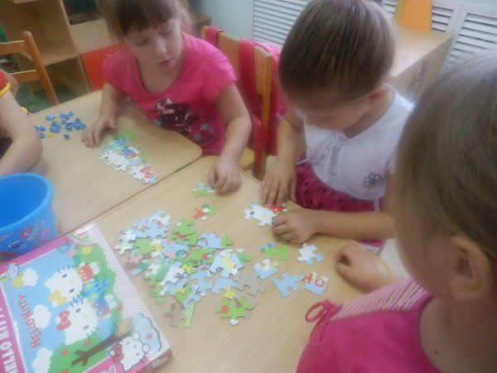
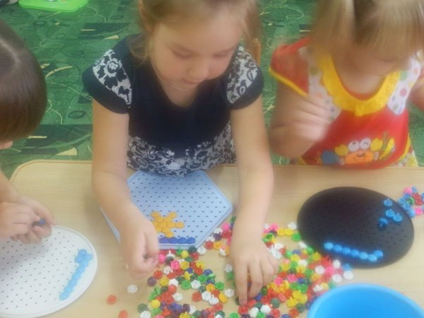
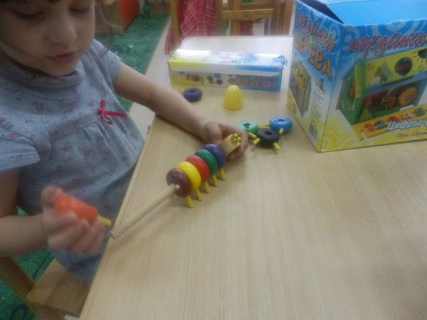
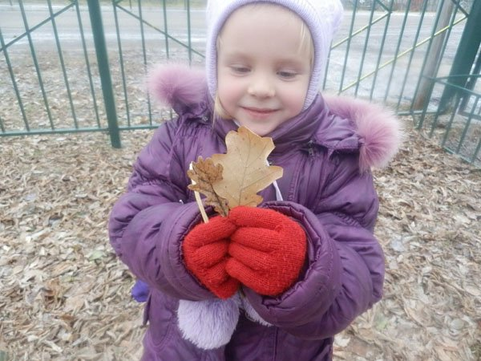
Автор: Ахтырская Юлия Викторовна (фотографии сделаны автором).
Конспект занятия по теме " Эмоции " для подготовительной группы детского сада.

Воспитатель: Бывают чувства разные:
Прекрасные, опасные,
Сердечные, забавные,
Сердитые и славные,
Веселые, печальные,
Игральные, молчальные.
Попробуй улыбнуться,
Как клоун на манеже,
И робко потянуться,
Как маленький подснежник.
Попробуй рассердиться,
Как злющая оса.
Попробуй удивиться,
Взглянув на небеса.
Попробуй шею важно,
Как лебедь выгибать-
Все скажут: «Он отважный!
И будут уважать».

Игра-эксперимент «Отгадай эмоцию» (по карточкам)

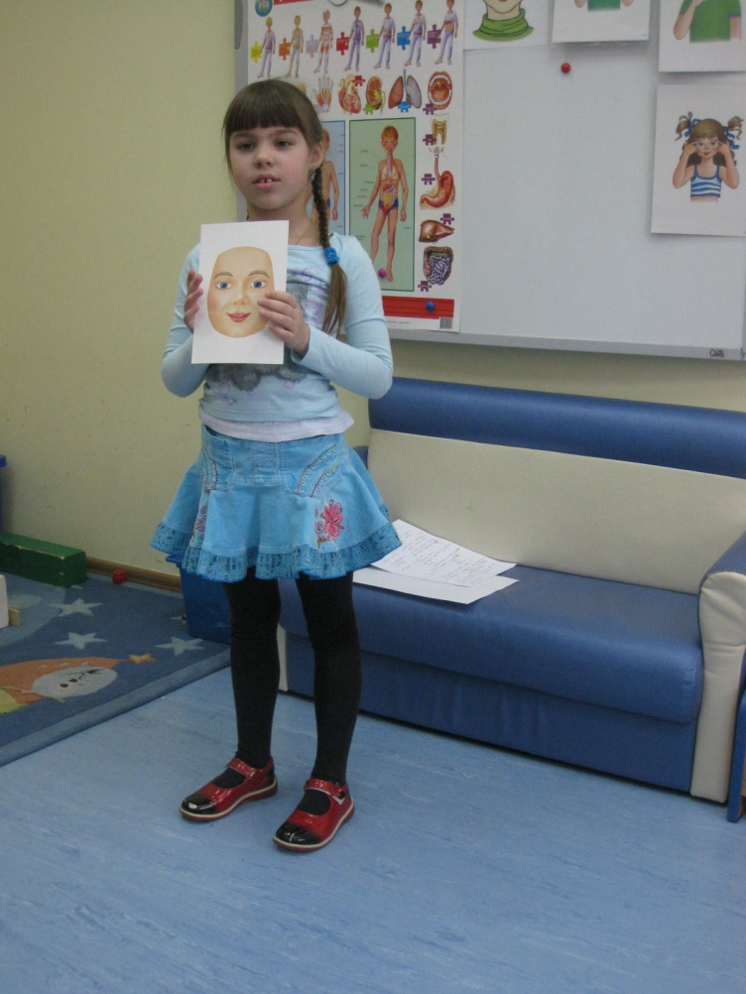
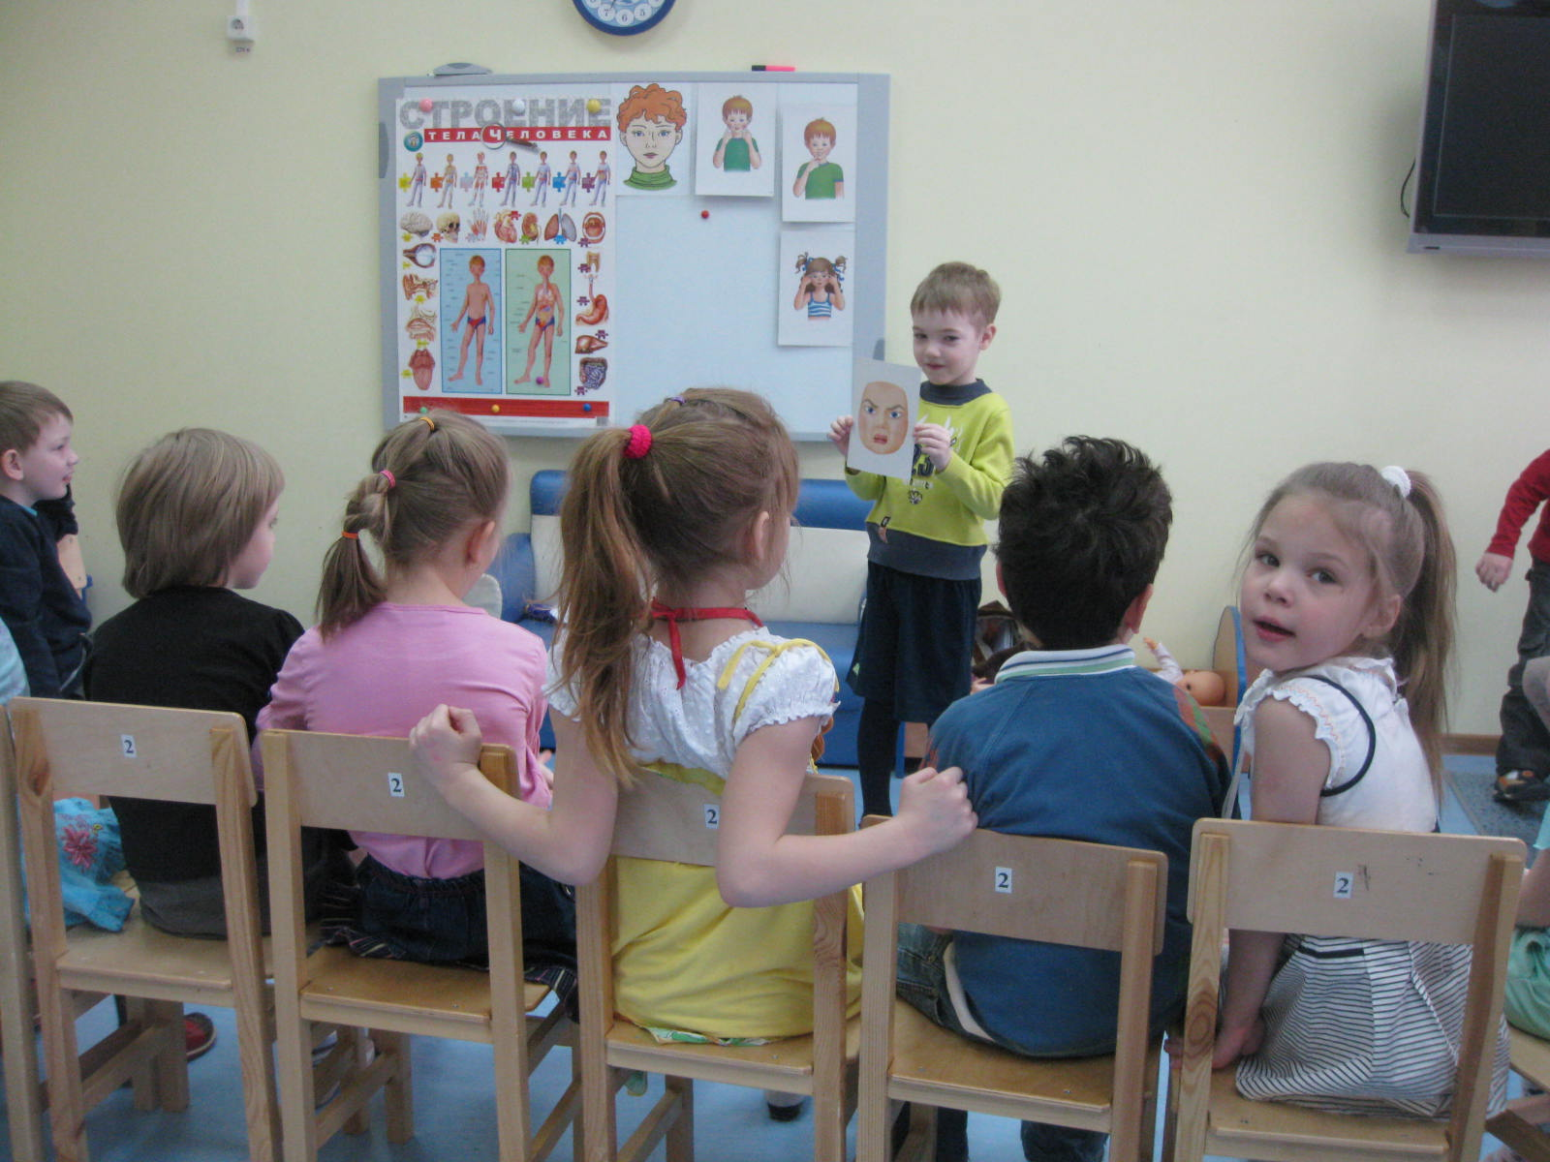

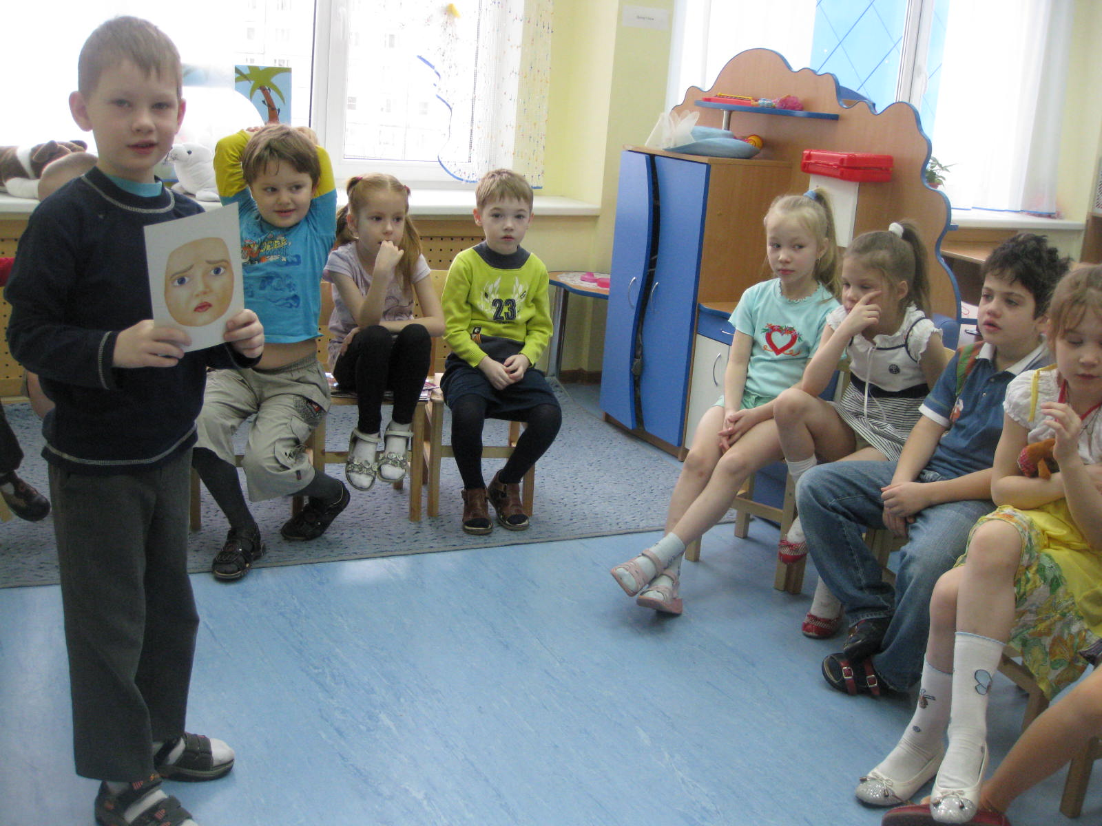

Разыграйте диалог «Белка с бельчатами».

Давайте вместе разыграем эту сценку. Взрослый будет мамой-белкой, а вы ее бельчатами. Внимательно слушайте вопросы, а отвечайте жестами и мимикой лица, как будто вы не умеете разговаривать.

Белка бельчата мимикой
- Кто украл мои орешки? -Я не знаю.
-Убежал куда-то вор в спешке? -Вон туда.
-Ростом был он сам, какой? -Вон такой.
-Страшный иль хорош собой? -Вот такой.
-Толстый он или худой? -Вот такой.
-Старый или молодой? -Вот такой.
-Как же может он быть разным?
Толстым, тонким, юным, старым?
Видно, не найти воришку.
Побегу сбивать я шишки.
(Е. Алябьева.)

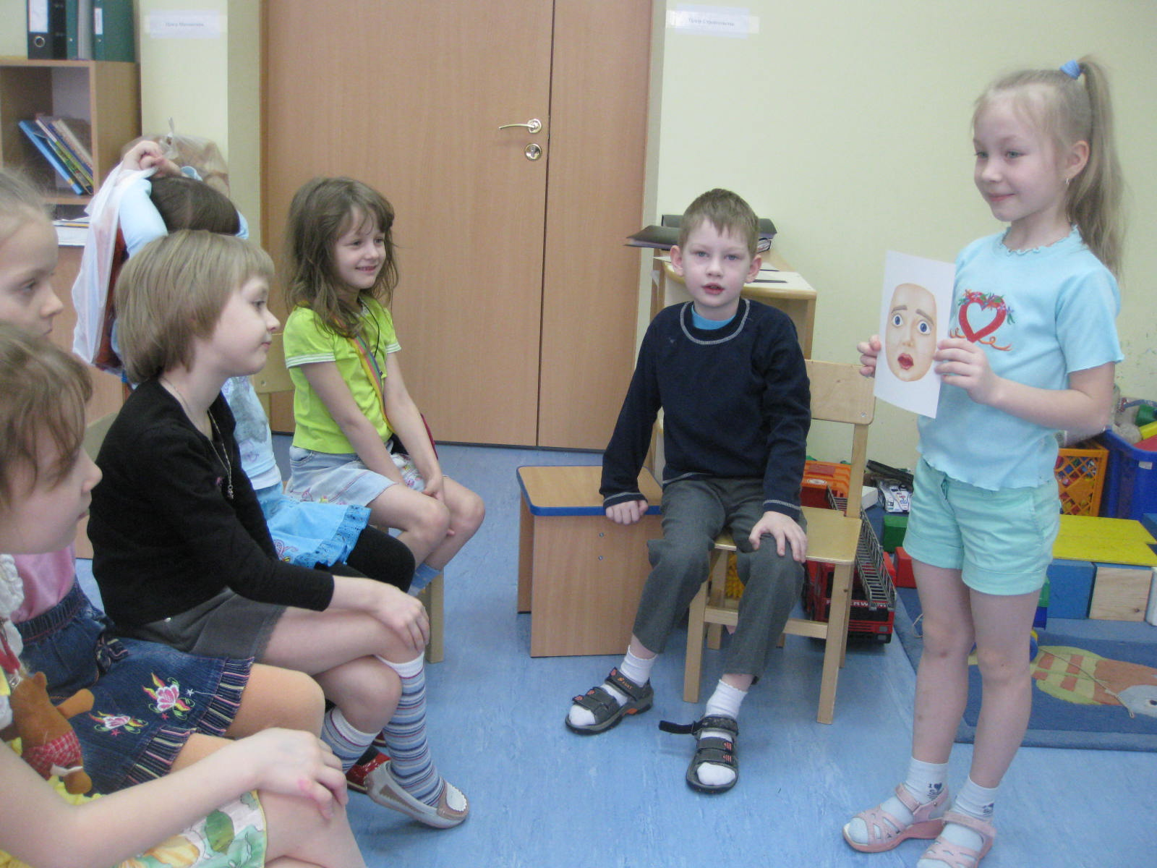

Литература:
1. Энциклопедия «Анатомия человека».
2. Фотографии детей подготовительной группы детского сада №62 г. Санкт-Петербург.

